
SPORTSKO-ZDRAVSTVENA MANIFESTACIJA
Sportske igre za iskusne
Subota, 6. lipnja 2026.
 | TKO MOŽE SUDJELOVATI?  Sudjelovanje je namijenjeno osobama 55+ i umirovljenicima.  - osobe starije od 55 godina  - umirovljenici  - osobe koje se žele družiti  - osobe koje žele provesti aktivan dan

 | O ČEMU SE RADI?  Pozivamo starije osobe i umirovljenike na sportsko druženje, rekreaciju i prijateljsko natjecanje.  Sportske igre su prilika za kretanje, druženje, zabavu i zdrave životne navike.

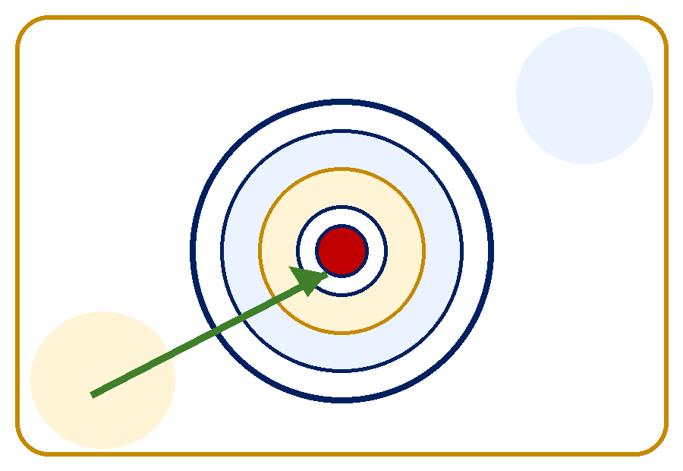 | CILJ SPORTSKIH IGARA  Cilj je potaknuti kretanje, zajedništvo, rekreaciju i povezivanje starijih osoba.  Natjecanje je prijateljsko i prilagođeno starijim osobama i umirovljenicima.

AKTIVNOSTI
Sudionici se mogu uključiti u sljedeće aktivnosti:
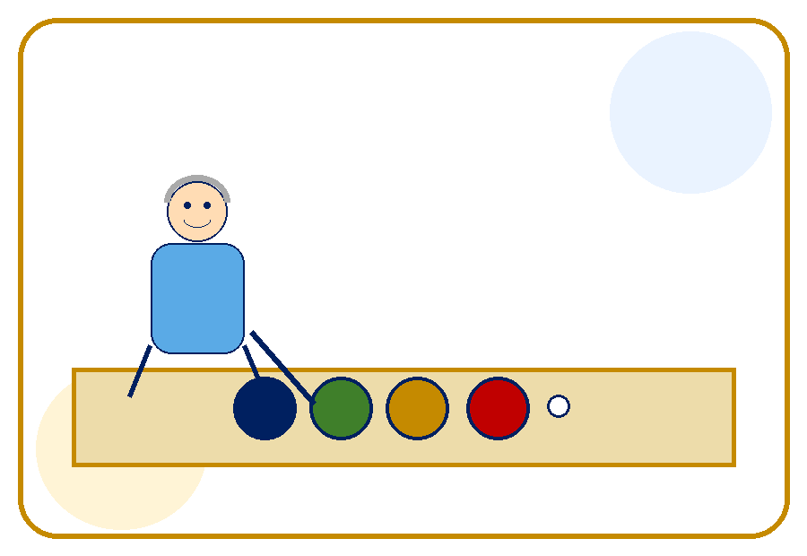  Boćanje  na boćalištu | 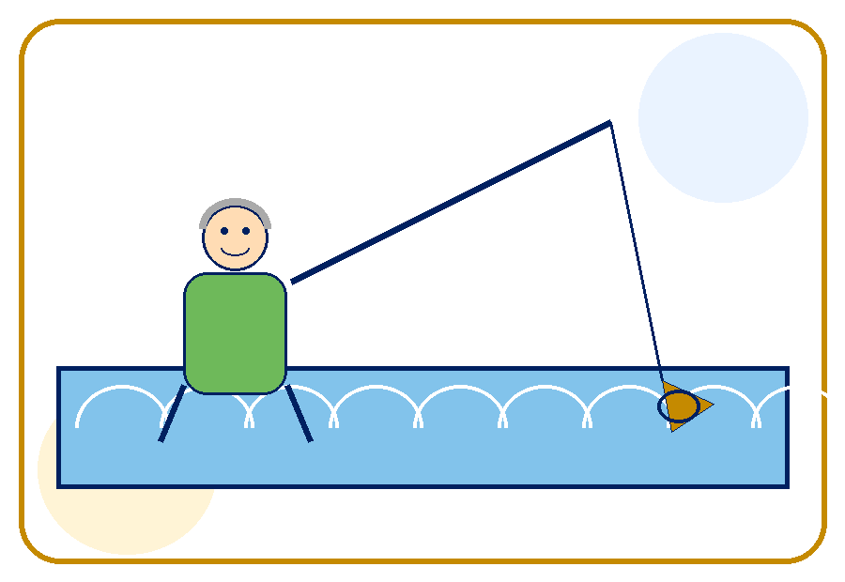  Pecanje  jezero Ciglana 2
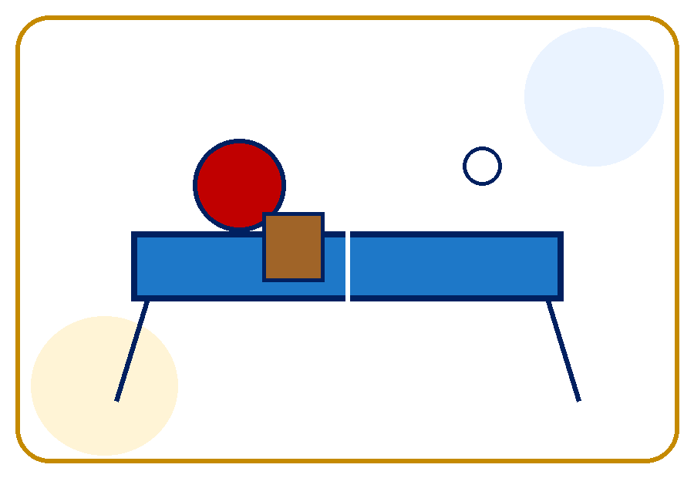  Stolni tenis  Dom branitelja | 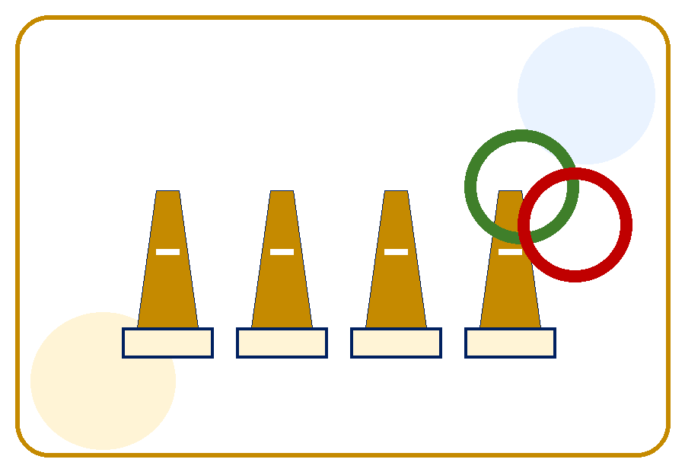  Igre spretnosti i brzine  jezero Ciglana 2

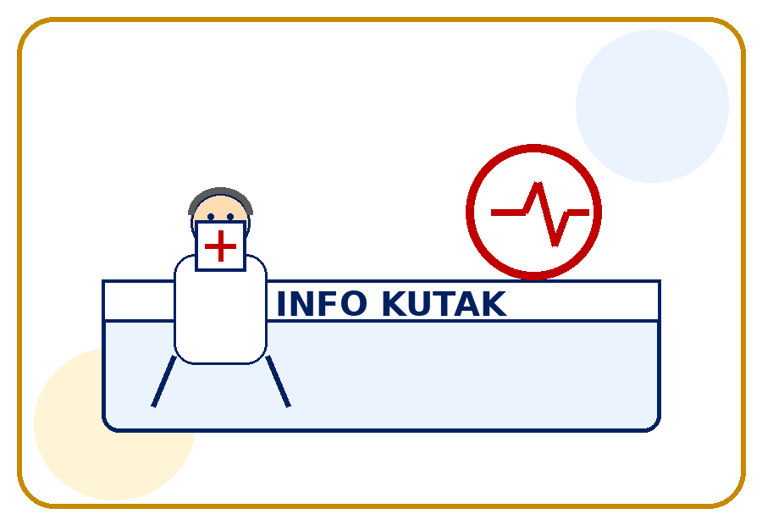 | ZDRAVSTVENI INFO KUTAK  Osim sportskih aktivnosti, bit će organiziran zdravstveni info kutak.  Moći ćete izmjeriti zdravstvene parametre i dobiti zdravstveno savjetovanje.  - mjerenje krvnog tlaka  - mjerenje šećera  - provjera kardioloških parametara  - zdravstveno savjetovanje

 | CIJENA  Sudjelovanje je BESPLATNO.

 | KAKO SE PRIJAVITI?  Prijaviti se možete na dva načina:  Dobro je prijaviti se na vrijeme.  - telefonski na broj 091 780 7491  - putem prijavnice OVDJE

 | ŠTO TREBATE ZA SUDJELOVANJE?  Za sudjelovanje pripremite osnovne podatke potrebne za prijavu.  Na dan aktivnosti ponesite:  - osobnu iskaznicu  - dokaz da ste umirovljenik, ako ga imate

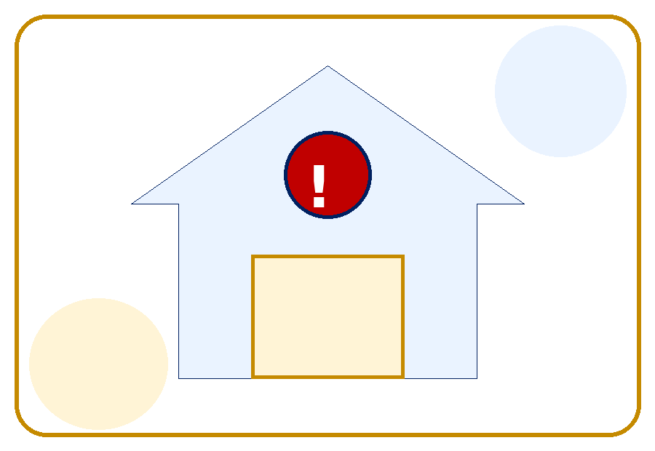 | GDJE SE ODRŽAVAJU AKTIVNOSTI?  - Boćanje – boćalište  - Pecanje – jezero Ciglana 2  - Stolni tenis – Dom branitelja  - Igre spretnosti i brzine – jezero Ciglana 2

ZAŠTO DOĆI?
Dođite jer možete:
- provesti aktivan dan u dobrom društvu
- pokazati svoje vještine
- uživati u sportskom duhu
- dobiti korisne informacije o zdravlju
- upoznati nove ljude

PORUKA SUDIONICIMA
Pridružite nam se i budite dio sportskog druženja koje povezuje generacije.
Ova manifestacija potiče aktivnost, zdravlje, zajedništvo i radost druženja.
Veselimo se vašem dolasku!

VIŠE INFORMACIJA
Za više informacija i prijavu nazovite:
091 780 7491
ili ispunite prijavnicu OVDJE.

